温州中学2013届高三第三次模拟测试

文科综合试卷 2013-05-19
本试题卷分为选择题和非选择题两部分。满分300分，考试时间150分钟。

选择题部分（共140分）

选择题部分共35小题，每小题4分，共140分。在每题给出的四个选项中，只有一项是符合题目要求的。
徐霞客是世界上最早考察研究喀斯特地貌的人，他把喀斯特地区的山称为“石山”，而把非喀斯特地区的山称为“土山”。读我国广西某地等高线示意图，回答1—2题。
1．图中下列数字表示的地理事物，属于徐霞客描述的“石山”是
A．① B．②
C．③ D．④
2．游客在此地能欣赏到的景观是
A．怪石林立，突兀峥嵘
B．秋山如醉，冬山如玉
C．千峰万仞，峰峦叠嶂
D．泉水淙淙，悬河飞瀑
下图示意我国某区域1989年主要土地覆被类型的面积和1989年—2010年土地利用变化情况（正值表示增长，负值表示减少）。据此完成3—4题。

3．1989年—2010年该区域
A．水体湿地减少的面积超过耕地增长的面积 B．毁林开荒及过度放牧现象严重
C．荒漠面积有持续扩大的趋势 D．大量盐碱地被改良成农业用地
4．该区域可能位
A．华北平原东部 B．三江平原中部
C．四川盆地中部 D．准噶尔盆地南部
读“我国某年10月5日12时至21时22℃等温线的扩展过程和某热带气旋的路径示意图，读图回答5—6题。
5．此时段内，A地最可能的天状况是
A．升温、阴雨 B．升温、晴朗
C．降温、阴雨 D．降温、晴朗
6．据图中信息推测，该热带气旋中心未来的移动方向是
A．① B．② C．③ D．④

“吹沙填海”是指用沙袋将一定面积的海域圈起来，再用压力泵及管线将圈外的海底泥沙和海水一起“吹”进圈内，海水流出圈外，泥沙沉积在圈内，淤积成陆。渤海湾西北岸的曹妃甸港及工业区吹沙造陆面积达310km²，平均填海深度4.6米。回答7—8题。ks5u
7．渤海湾西北岸“吹沙填海”造陆的优势条 件是
渤海湾西北岸1994—2010年填海造陆进程分析GIS流程图
A．冬春季节风力大
B．浅海滩涂面积广
C．沿岸河沙丰富
D．围堤总长短
8．根据上述GIS流程图，利用此GIS系统能 得到渤海湾西北岸填海造陆进程的
①海岸线长度 ks5u②填海区植被类型
③填海区土地利用类型
④填海造陆区面积
A．①② B．②③ C．③④ D．①④
扎龙湿地位于乌裕尔河下游的闭流洼地（内流区）。该区春季干旱风大，夏季炎热多雨，秋季凉爽霜早，冬季寒冷漫长，年均降水量为418.7mm。结合扎龙湿地水循环示意图回答9—10题。
9．扎龙湿地水量支出最大的水循环环节是图中
A．①
B．②
C．③
D．④

10．修建中部引嫩（江）干渠的主要目的是
A．调蓄湖泊水库水量 B．增加湿地生态用水
C．满足农业灌溉需水 D．治理土地的盐碱化
11．设某地全年正午太阳高度最大差值为ΔH，则ΔH小于30°的地方位于
A．南、北纬6.5°之间 B．6.5°S—23.5°S和6.5°N—23.5°N
C．南、北纬30°之间 D．17°S —23.5°S和17°N—23.5°N
12．史学家认为“史实”、“史论”构成史学的基本要素。下列对春秋战国时期诸子百家的叙述中属于“史论”的是
A．春秋战国时期，哲学流派纷呈，社会各阶层都对社会变革提出自己的主张
B．韩非子“法不阿贵”的思想在战国时期有利于打击奴隶主贵族特权
C．老庄以“无为”、“逍遥”为处世方法
D．孔子提出“仁者，爱人”、“己所不欲，勿施于人”
13．孔子曰：“大罪有五，而杀人为下（轻），逆（违背）天地（自然）者罪及五世，诬文武（诬蔑周文王、武王）者罪及四世，逆人伦者罪及三世，谋鬼神者罪及二世，手杀人者罪及其身。”对材料中孔子的思想理解不准确是
A．重视人类生存的自然环境 B．尊崇周朝的道德礼教
C．关注现实社会和重视人生 D．以人为本减轻杀人罪
14．晚明时期姚旅才提出了“二十四民”之说。所谓的二十四民，就是在士、农、工、商、兵、僧之外，新添了“十八民”，如道士、医者、卜者、星命、相面、相地、奕师、驵侩、修脚等。这新增的十八民，全都是“不稼不穑”之民。从传统的“四民”或“六民”向“二十四民”’的转化反映了
A．工商皆本思想产生，平等观念深入人心 B．重农抑商政策松弛，自然经济解体
C．商品经济发展，明清时期社会流动频繁 D．政府的赋税改革加重了农民的负担
15．上海师范大学教授萧功秦指出，中国人中的世俗理性的最初觉醒，并不是人权与自由的启蒙意识，是这种为民族生存而激发的以务实地摆脱危机为目标的避害趋利意识。“世俗理性的最初觉醒”是
A．明末清初的“工商皆本”意识 B．魏源的“师夷长技以制夷”思想
C．洋务运动的“中体西用”观点 D．义和团运动的“扶清灭洋”主张
16．斯塔夫里阿诺斯在《全球通史》中记载：外国商业扩大到中国内地，促进了中国商人阶级的发展，他们不久就接管了西方商品的销售。还记载：早在1869年英国一位官员说道：“由于在语言上占优势、拥有市场、开支较低，中国人几乎垄断了商业经营。”这主要说明近代中国
A．外资与华资竞争共生关系 B．民族资产阶级垄断了商业活动
C．西方在华商品输出都靠中国人经营 D．中国商人在本国市场上很难占有优势
17．《申报》曾对某一历史事件评论道：“巴黎和会之始，我们多闻所谓的‘公正的胜利’、‘支持弱小民族的权利’，但是我们得到了什么？求助他人者是注定要失望的。让国人今天知道，一劳永逸的是自力更生。如不是国人抛弃了自己的利益，谁能侵犯它们？”这表明了
A．民主共和观念逐渐深入人心 B．中国在国际联盟中的地位有所提高
C．中国人开始重建民族自信 D．中国外交政策的基本原则发生改变
18．据下图判断中国进出口总额开始出现较快增长的年代，与此同步发生的重大事件是
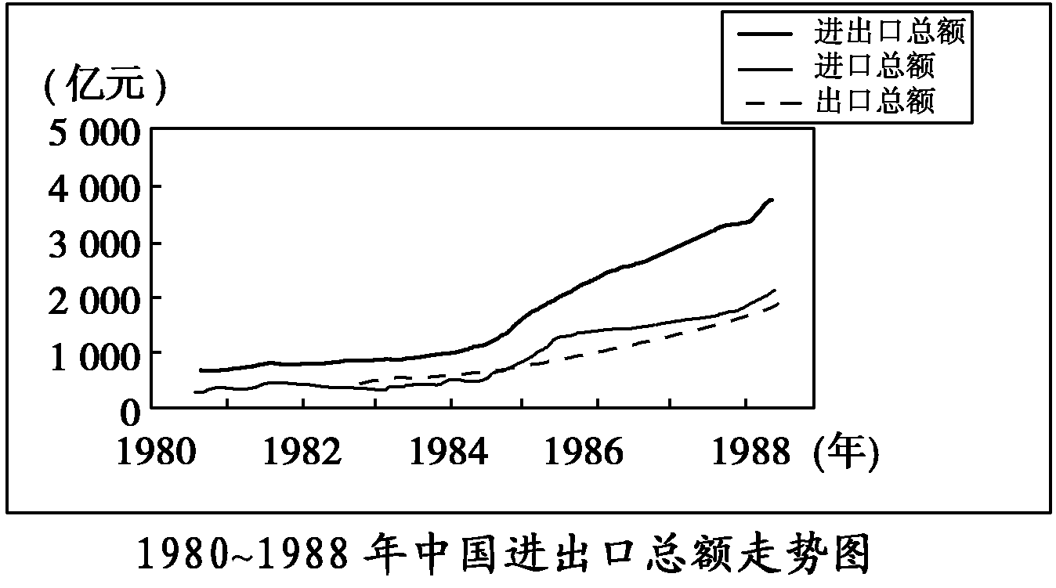
A．设立四个经济特区
B．开放14个沿海港口城市
C．开发上海浦东地区
D．加入世界贸易组织
19．华盛顿、拿破仑作为欧美资产阶级革命时代的杰山代表，有着诸多相同之处
①非凡的军事指挥才能
②走上独裁道路
③主持政局时制定行之有效的内外措施
④领导资产阶级革命，反对封建专制制度
A．①②③④ B．①②④
C．①③④ D．①③
20．普罗塔戈拉主张“人是万物的尺度”；苏格拉底主张“认识你自己”。他们主张的共同点是ks5u
A．倾向于相对主义 B．忽视道德的追求
C．强调人类的理性 D．认为人生而平等
21．霍布豪斯在《自由主义》一书中说：“19世纪可被称为自由主义时代，但是到了这个世纪的末叶，这项伟大运动却大大地衰落了。”导致自由主义“大大衰落”的主要原因是
A．自由主义导致了无政府思想的泛滥 B．19世纪五六十年代的资产阶级通过改革加强了统治
C．欧洲封建势力对拿破仑战争的胜利 D．第二次工业革命导致了垄断组织的产生
22．两次世界大战的相同影响有
①对国际格局的变动产生了深远影响 ②形成欧洲主宰世界的格局
③社会主义力量壮大 ④战后分割了德国领土
A．①②③④ B．①②③ C．①③④ D．②③④
23．毕加索曾在《法兰西文学报》上发表文章说：艺术家也是个政治人物。他怎么能不关心别人，怎么能以一种逃避现实的冷漠态度远离这么丰富的生活呢？不！绘画不是住宅的装饰，而是抵抗和击败敌人的武装力量。下列艺术作品，能体现这一观点的是
A．《亚威农少女》 B．《格尔尼卡》 C．《星月夜》 D．《向日葵》
24．右图曲线反映的是一定时期某种商品需求、供给和价格的关系。下列判断正确的是
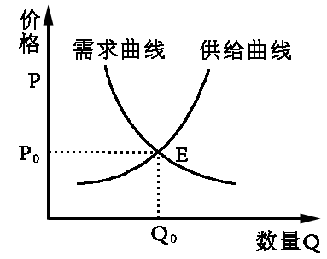
①当P=P₀时，该商品供求平衡
②当P>P₀时，该商品处于买方市场
③当P<P₀时，该商品处于买方市场
④当Q=Q₀时，该商品处于卖方市场
A．①② B．①③
C．②④ D．③④
25．2013年3月27日，国务院总理李克强在国务院常务会议上指出，必须把保障和改善民生作为政府一切工作的出发点和落脚点。为此，政府必须
①完善就业服务体系，鼓励创业带动就业 ②树立诚信经营意识，确保食品药品安全
③合理制定商品价格，维护市场交易秩序 ④完善社会保障制度，提高社会保障水平
A．①② B．①③ C．①④ D．②④
26．2012年，我国对外承包工程业务完成营业额1166亿美元，同比增长12.7%；同时，多地变“招商引资”为“招商选资”，引进了一批科技含量高、产业关联度强的企业，推动了当地经济发展。这表明
①我国与跨国公司联合经营，努力实现利益最大化②我国积极创新利用外资方式，优化利用外资结构
③我国坚持独立自主的原则，回避经济全球化风险④我国实施“走出去”战略，提高开放型经济水平
A．①② B．①③ C．②④ D．③④
27．3D打印参照的是打印机技术原理，能够将计算机设计出的物体直接打印出实物。3D打印降低了设计与制造的复杂度，能够制造出传统方式无法加工的奇异结构，拓展了设计人员的想象空间。这印证了
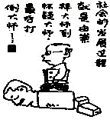
①意识能把观念的存在变为现实的存在
②追求真理是一个永无止境的过程ks5u
③新事物是在旧事物基础上发展的
④实践具有直接现实性的品格
A．①② B．①④ C．②③ D．③④
28．从哲学上看，右边漫画《打倒大师》表明
①创新的前提和基础是怀疑一切
②社会的发展是一个辩证否定的过程
③价值判断和价值选择具有社会历史性
④要坚持从群众中来到群众中去的工作方法
A．①④ B．②③ C．①③ D．②④
29．利用基因技术对免疫细胞进行改造后可以使它们更有效地杀灭癌症细胞，这种方法已被成功应用于治疗白血病，研究人员认为它对其他癌症可能同样有效。上述材料蕴涵的哲理是
①实践与认识的辩证关系 ②运动与静止的辩证关系
③共性与个性的辩证关系 ④肯定与否定的辩证关系
A．①③ B．②③ C．①④ D．②④
2013年3月23日，国家主席习近平在访问俄罗斯时，引用俄罗斯谚语“大船必能航”和中国古诗“长风破浪会有时，直挂云帆济沧海”来形容不断发展的中俄关系。回答30～31题。
30．下列各项与上述谚语和诗句蕴含的哲理相一致的是ks5u
A．山重水复疑无路，柳暗花明又一村 B．竹外桃花三两枝，春江水暖鸭先知
C．梅须逊雪三分白，雪却输梅一段香 D．横看成岭侧成峰，远近高低各不同
31．上述经典谚语和诗句的运用，拉近了习主席与俄罗斯听众之间的情感，也体现了中俄文化异曲同工之处。这说明
①各民族文化有共性和普遍规律 ②要尊重和认同各国文化
③文化对人具有深远持久的影响 ④文化在继承中发展
A．①② B．②④ C．①③ D．③④
32．某市政府提出“让民意领跑政府”，即“干不干”让百姓定，“干什么”让百姓选，“怎么干”让百姓提，“好不好”让百姓评。政府通过人大代表、政协委员、市民列席政府常务会议、与市民在线交流等形式，共同讨论重大决策。这种“开放式决策”模式有利于
①贯彻政府对人民负责，守望人民群众公共监督家园
②推进服务型政府建设，保障市民的参与权和表达权
③避免政府决策的盲目性，方便市民直接参与城市管理
④提高政府决策的科学性，拓宽公民有序政治参与渠道
A．①② B．①③ C．②③ D．②④
33．下列关于民主共和制和君主立宪制说法正确的有
①都按照三权分立的原则组织国家机关 ②中央与地方间的关系不同
③都由国家性质决定并服务于国家性质 ④国家元首的产生方式不同
A．①② B．②③ C．①④ D．③④
34．意大利前总理贝卢斯科尼2013年3月25日暗示有意竞选总统，不过是总统制的总统，而不是意大利现行议会制下的总统。他称“意大利可以参照‘法国模式’施行总统选举制度”。意大利要转变为“法国模式”的总统制，就必须
A．使总统由虚位的元首变成有实权的政府首脑 B．使总统由议会直接选举变为由选民间接选举
C．使总统替代议会而成为国家政治权力的中心 D．使总统担任国家元首，独揽国家的行政大权
35．联合国安理会15个理事国全票通过第2094号决议:谴责朝鲜第三次核试验并出台新的制裁举措。中国驻联合国代表指出，决议反映了国际社会维护半岛及东北亚地区的和平与稳定、维护国际核不扩散体系、维护半岛无核化进程的共同意愿。这说明
①安理会是为了和平解决国际争端而设立的司法机构
②理事国一国一票，对实质性问题的决定需全票通过
③联合国作为国际集体安全机制的核心地位不可替代
④中国以多边主义实现共同安全,承担自身国际责任
A．①③ B．②④ C．①② D．③④
非选择题部分（共160分）
二、非选择题（52分）
36．（30分）根据图文（图1为非洲局部区域图，图2为图1中①、②两地的降水量统计图，图3为坦桑尼亚主要矿产资源分布图），完成下列问题。
过去，矿产只是坦桑尼亚的次要出口货物。近年来，中国投资帮助坦桑尼亚建设基础设施，使达累斯萨拉姆港的吞吐量和陆路交通得到极大改善，同时坦桑尼亚与中国和西方发达国家加强合作使矿业产值每年以20%以上速度发展，成为国民经济和出口的支柱产业。
水
域
河
流
等高线(m)
4507m山峰
500
36题图1
36题图2
36题图3
达累斯萨拉姆
沙
漠

（1）比较R₁、R₂两河入海口河段水文特征的主要差异。（8分）
（2）简述①地与②地的降水差异并分析原因。（8分）
（3）纳米比亚沿海小镇③地一年雾天平均高达125天左右，分析其多雾天的原因。（6分）
（4）简析矿业成为坦桑尼亚国民经济和出口的支柱产业的原因。（8分）
37.（26分）根据图文材料，完成下列问题。
A
B
长兴岛
渤
海
海
黄
杭
州
湾
40°N
32°N
120°E
120°E
37题图1
37题图2
水
域
河
流
港
口
城
市
铁
路
石
油
运
河
沈阳
大连
上海
杭州
南京

材料一
近 50年来，长江入海径流量没有明显变化。图3是是图2中AB横断面0m以下等深线变化统计图。
37题图3

材料二
辽河三角洲素有“北国江南”之称，单季粳稻种植面积占全国的46%、水稻插秧机械化水平达55.3%，产量占全国50%以上，远销北京、天津、上海、广州、武汉等地，产量比上世纪90年代增长10多倍。
材料三
乙烯是化工行业最重要的原材料，目前大多用乙烯产量占炼油量的比重来衡量炼化产业链一体化进程。辽宁省炼油企业众多，2011年炼油量达到6352.1万吨，排名全国第一，但乙烯产量仅为106.8万吨，乙烯/炼油比为1.68%，长三角的上海的乙烯/炼油比为9.24%，近些年辽宁省石化企业亏损严重。
（1）指出长江入海输沙量的总体变化趋势，并说明判断理由。（6分）
（2）简述辽河三角洲水稻生产与长江三角洲相比的优势条件和不利条件。（10分）
（3）分别指出辽宁与上海石化产业主导区位因素，结合材料简述辽宁石化产业如何实现持续发展。（10分）
38.（26分）阅读材料，请回答。
材料一 下列左图：半坡氏族的骨器、石器，右图为春秋战国时期的铁农具
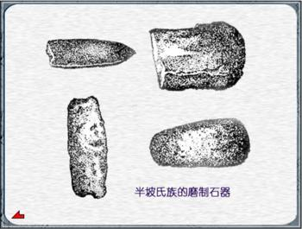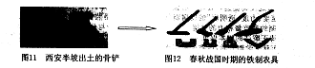
材料二
明万历苏民无积聚，多以丝织为生。东北半城皆居机户，郡城之东，皆习机业……工匠各有专能。匠有常主，计日受值。有他故，则唤无主之匠代之，日“唤代”。无主者黎明立桥以待。
——《古今图书集成·职方典》卷六七六引《苏州府志》
材料三
十九世纪七八十年代，上海给人的突出印象，一是洋，洋货充斥，洋房栉比，洋人满街，洋气氤氲；二是奇，水能自来，灯赛月亮，钟能自鸣，铁管冒电；三是妙，煤气灯、德律风、跑马、跑人（赛跑），种种西物西事，构思精巧，出人意表。我们看报纸杂志，看文人笔记，对七十年代前后的上海，用墨最多是洋、奇、妙。 ——熊月之《近代上海形象的历史变迁》
材料四
上海、广州、天津、武汉等近代中国重要商业与工业城市均为通商口岸，构成中国近代经济发展重要组成部分。单就上海一地而言，据统计，1911年上海共有工厂48家，占全国工厂总数28．1％；1 930年上海共有工厂837家，占全国工厂总数42．4％。
——周子峰《二十世纪中西学界的中国近代通商口岸研究述评》
（1）依据材料一指出左图与右图生产工具相比有何优点？右图生产工具出现对当时社会发展产生了怎样的影响？（6分）ks5u
（2）依据材料二分析明朝苏州城在经济领域出现何种新现象？结合明清时期的社会状况，分析新现象为什么没有推动中国的社会转型？（8分）
（3）依据材料三、四对近代上海的描述，从中可以获取哪些反映时代特征的信息？（6分）
（4）根据以上材料概括推动人类社会转型的主要因素有哪些?（6分）
39.（26分）凯尔森说：“妥协是民主本性的组成部分”。许多国家的民主进程中都体现了妥协的存在。阅读材料，回答问题。
材料一
宪政制度能够在英国产生有赖于英国传统习惯和中世纪分封制度中有丰富妥协因素……。丰富的妥协经验和对革命以及革命建立起来的专制统治危害的认识使英国人更倾向于采用渐进妥协的方式完成政治变革。 ——王从圣《各国民主制度的建立途径》
材料二
法国用暴力革命来克服专制王权，大革命并没有解决根本问题，此后近百年中，法国一直处于革命与复辟的轮回中，社会持续动荡，经济发展速度受到影响，工业化进程缓慢。直到1870年后，法国模式突然发生转折，由对抗转为妥协。此后没再发生大规模的革命，法国人开始用协商手段逐步建立起民主制度。 一一钱乘旦《各国现代化模式的比较》
材料三 ks5u
美国宪法是美国建国初期多元利益集团谈判和妥协的结果；宪法所创立的也是一个利益谈判和妥协的政治机制；谈判和妥协使旧的宪法原则和实践得以修正，使新的宪法原则和实践得以产生，宪法的生命力不断得到更新，表现出一种“超稳定性”，成为一部“活着的宪法”。
——王希《原则与妥协》
（1）据材料一结合所学知识，用史实说明英国17世纪后期至19世纪中叶是如何渐进推动民主化进程的？（9分）
（2）据材料二结合所学知识，说明法国1870年后“开始用协商手段逐步建立起民主制度”的重要事件是什么？简要分析此后法国政局长期稳定的主要原因是什么？（8分）
（3）据材料三和所学知识，概述美国宪法制定中，多元利益集团之间妥协的表现有哪些？（9分）
40．（30分）2013年1月31日，《中共中央、国务院关于加快发展现代农业，进一步增强农村发展活力的若干意见》正式发布。这是中央一号文件连续第十年聚焦“三农”。
材料一 2003—2011年我国农业发展状况

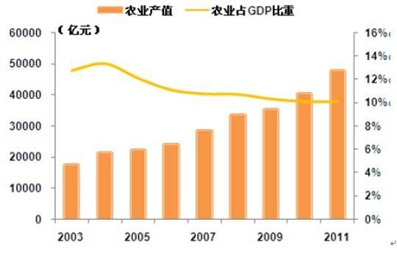

注：我国绝大多数农民经营的土地规模小，一家一户的分散经营不利于农业机械化、生产标准化、科技化的推广，无形中加大了生产成本。
材料二
目前，我国农业发展真正到了从传统农业向现代农业转型跨越的新阶段。要引导农村土地承包经营权有序流转，鼓励和支持土地向专业大户、家庭农场、农民合作社流转，发展多种形式的适度规模经营。据调查，种粮户的规模达到百亩以上时，土地利用率会提高10%以上，经济效益会提高15%。同时，可为城镇化发展提供更多的人口和劳动力。
（1）指出材料一蕴含的经济信息。（6分）
（2）结合材料，简要说明发展多种形式的适度规模经营对国民经济又好又快发展的意义，并根据科学发展观的有关知识提出确保多种形式的适度规模经营成功的措施。（14分）
（3）结合材料，运用生产力与生产关系辩证关系的知识，说明农村土地承包经营权有序流转的合理性。（10分）
41．（22分）ks5u
“中国梦”凝聚亿万百姓对美好生活的向往，成为2013年我国热议的话题。国家主席习近平指出，实现中国梦的三条路径：实现中国梦必须走中国道路，这就是中国特色社会主义道路；实现中国梦必须弘扬中国精神，这就是以爱国主义为核心的民族精神和以改革创新为核心的时代精神；实现中国梦必须凝聚中国力量，这就是中国各族人民大团结的力量，中国梦归根到底是人民的梦，必须紧紧依靠人民来实现，必须不断为人民造福。
（1）结合材料，运用“发展中国特色社会主义文化”的知识说明如何看待”“中国梦归根到底是人民的梦”。 （10分）
（2）结合材料，指出“中国特色社会主义道路”在社会主义民主政治方面的体现。（12分）

文科综合地理答题纸

二、非选择题（56分）
36．（30分）
（1）（8分）

（2）（8分）

（3）（6分）

（4）（8分）

37.（26分）
（1）（6分）

（2）（10分）

（3）（10分）

文科综合历史答题纸

二、非选择题（52分）
38.（1）（6分）

（2）（8分）

（3）（6分）

（4）（6分）

ks5u

39.（1）（9分）

（2）（8分）

（3）（9分）

文科综合政治答题纸

二、非选择题（52分）
40.（1）

（2）

（3）

41.（1）

（2）

文科综合参考答案
选择题部分（共140分）

题号 | 1 | 2 | 3 | 4 | 5 | 6 | 7 | 8 | 9 | 10 | 11
答案 | C | A | D | D | C | C | B | D | A | B | A
题号 | 12 | 13 | 14 | 15 | 16 | 17 | 18 | 19 | 20 | 21 | 22 | 23
答案 | B | D | C | B | A | C | B | D | C | D | C | B
题号 | 24 | 25 | 26 | 27 | 28 | 29 | 30 | 31 | 32 | 33 | 34 | 35
答案 | A | C | C | B | B | A | A | C | D | D | C | D

非选择题部分（共160分）
36．（30分）
（1）（8分） R₁较R₂ ：河流量大（2分）；流速快（2分）水位季节变化小（2分）含沙量小（2分）
（2）（8分） ①地较②地年降水量多（2分）
①地印度洋暖湿偏东风经过湖面，空气湿度增加；（3分）受山地阻挡，气流抬升，多地形雨；（3分）
（3）（6分）
③地距海近，水汽充足（3分）
③地沿海寒流流经，气温低，水汽易凝结成雾（或答：③地沿海寒流流经，低空气温低，水汽凝结不易成雨。3分）
（4）（8分）该国矿产资源种类多，储量丰富；（2分）近年来沿海港口及陆路交通条件的改善；（2分）国外市场需求的增加；（2分）国家政策的扶持等。（2分）（注：其他回答如合理可酌情给分）
37.（26分）ks5u
（1）（6分）
变化趋势：输沙量减少。（2分）ks5u
判断理由：1981年到2002年河流AB横断面面积增大（平均深度增加），（2分）又因径流量未明显变化，说明长江入海口泥沙沉积减弱，泥沙量减少。（2分）
（2）（10分）优势条件：
生长期光照充足；昼夜温差大；人均耕地面积广；机械化水平高；（单季稻）生长过程长，稻米质量好等。（5分，每点2分，三点以上5分）
不利条件：水资源短缺；（育苗期）易受低温冻害；水稻种植历史较低短，经验相对不足等（5分，每点2分，三点以上5分）
（3）（10分）
辽宁：原料和燃料（2分） 上海：市场（2分）
调整石化产业内部结构；延长其产业链，提高附加值，提高产业层次；兼并中小石化企业，扩大石化企业规模，降低生产成本等。（6分，每点2分，三点以上6分）
38.（1）优点：坚硬、锋利、耐用；（2分）ks5u
影响：使社会生产力显著提高；推动了奴隶社会向封建社会的转变。（4分）
（2）新现象：出现了资本主义萌芽（或自由劳动力市场）；（2分）
原因：政治上—封建专制统治日益强化；经济上—自给自足的自然经济占统治地位（长期实行重农抑商政策）；思想上—传统的儒家思想根深蒂固（或八股取士束缚人们思想自由）外交上—推行闭关锁国政策。6分，答出3点即可）
（3）信息：近代商业发展；西式建筑随处可见；生活习俗受西方影响较深；近代企业在全国所占比重增加等；（6分，答出3点即可）
（4）因素：生产力水平的提高；生产关系的变革或调整；外来先进文化的影响；政府政策的推动；科技文化的进步等；（6分，言之成理即可）ks5u

39．（1）光荣革命后，通过《权利法案》确立君主立宪制，限制君主权力；18世纪中期形成责任内阁制，国王统而不治；1832年议会改革，工业资产阶级分享政治权利。（9分）
（2）1875年以一票多数通过第三共和国宪法。（2分）法国工业革命完成，工业资产阶级和无产阶级力量壮大；共和制适应了经济发展的要求。（8分）
（3）协调大州与小州的矛盾；协调南方和北方（自由州和蓄奴州）间的矛盾；中央与地方之间的权利分配等。（9分）
40.（1）2003-2011年，我国农业产值不断增加，农业占GDP的比重不断下降（产业结构不断优化），但分散的经营模式制约了现代农业的进一步发展。（6分）
（2）
意义：有利于解放生产力，提高经济效益，促进就业，增加收入，提高人民生活水平；有利于实现资源优化配置，促进农业经济结构的优化升级，巩固农业的基础地位；有利于农业实现产业化经营，实现增产增收，有利于统筹城乡发展，推进社会主义新农村建设。
措施：科学发展观第一要义是发展，基本要求是全面协调可持续，根本方法是统筹兼顾。是我国经济社会发展的重要指导思想，必须深入贯彻落实科学发展观（2分）。
①确保多种形式的适度规模经营成功必须依靠科技进步和自主创新。（4分）
②加快转变经济发展方式，推动农村产业结构优化升级，实现农业发展由主要依靠增加资源消耗向依靠科技进步、劳动者素质提高、管理创新转变。（4分）
③确保多种形式的适度规模经营成功必须推进社会主义新农村建设，走中国特色农业现代化道路，建立以工促农、以城带乡长效机制，形成城乡经济社会发展一体化新格局。（4分）
（3）①生产力决定生产关系。我国农业发展的现状要求实行土地经营权有序流转，发展多种形式的适度规模经营。（3分）
②生产关系对生产力具有反作用。土地承包经营权有序流转有利于解放和发展农村生产力，促进农村经济发展。（3分）
③土地承包经营权有序流转遵循了生产关系一定适合生产力状况的规律，是实现传统农业向现代农业转型跨越的强大动力。（3分）
注：三层完整再加1分
41.（1）①实现“中国梦”是精神文明的创建活动的重要内容和目标，也是文化大发展大繁荣的具体要求。凝聚了亿万百姓对美好生活的向往，是人民参与文化建设的伟大实践。（3分）
②“中国梦”作为我们所倡导的大众文化，只有面向广大人民，反映人民的利益和呼声，不断为人民造福，才真正成为人民的梦。“中国梦”只有体现社会主义核心价值，凝聚共识，引领社会思潮，有助于建设和谐文化，培育文明风尚，实现人民对美好生活的向往，才真正成为人民的梦。（4分）
③实现中国梦必须凝聚中国力量，紧紧依靠人民来实现，中国人民只有不断提高思想道德修养和科学文化修养，投身于社会主义精神文明建设，做中国梦的传播者和实践者，才能全方位实现“中国梦”。 （3分）
（2）①坚持党的领导、人民当家作主、依法治国有机统一，坚持人民主体地位，扩大人民民主，推进依法治国。 (2分) ks5u
②坚持和完善人民代表大会制度的根本政治制度，中国八产党领导的多党合作和政治协商制度、民族区域自治制度以及基层群众自治制度等基本政治制度； (4分) ks5u
③民主内容与形式的统一，公民权利与义务的统一。 (1分)

